Eisbär Eis bestens gerüstet für die Zukunft – Erweiterung der Lager- und Produktionskapazitäten
Die Eisbär Eis GmbH ist ein europaweit agierendes Unternehmen im Bereich der Speiseeis-Branche. Als Handelsmarkenspezialist produziert das familiengeführte mittelständische Unternehmen Eiskremprodukte für Handelsunternehmen. Pro Jahr werden ca. 60 neue Eiskreationen entwickelt.
Um den steigenden Marktanforderungen weiterhin gerecht zu werden und auch für die Zukunft gerüstet zu sein, erweitert Eisbär Eis die bestehenden Lager- und Produktionskapazitäten am Standort Apensen. Für die Lagerung von Roh-, Hilfs- und Betriebsstoffen (RHB) wird ein neues automatisches Hochregallager errichtet und in das bestehende logistische Gesamtkonzept integriert. Das 2-gassige RHB-Lager verfügt über insgesamt 4.500 Stellplätze, die über 12 Regalebenen mit doppelttiefer Lagerung verteilt sind.
Aus dem RHB-Lager erfolgt über die entsprechende Fördertechnikstrecken die Versorgung der bestehenden sowie eines neuen Produktionsbereiches mit den erforderlichen Materialien. Die benötigten Komponenten fordert die Produktion automatisch an. Nicht verbrauchte Materialien werden von der Produktion wieder an das Lager zurückgegeben. Dabei erfolgt die Erfassung der aktuellen Artikelmenge pro Palette bzw. Container vollständig automatisch über in die Fördertechnik integrierte Waagen.
Aus IT-Sicht werden die neuen Abläufe und Prozesse in die bei Eisbär Eis bereits seit vielen Jahren eingesetzte Logistiklösung ProStore® des Paderborner IT-Unternehmens TEAM GmbH integriert. Das Warehouse Management System ProStore® übernimmt die Steuerung des Materialflusses in den automatischen Bereichen und sorgt mit Hilfe des ProStore®-Moduls Strategie Engine für eine optimale Lagerstrategie innerhalb des RHB-Lagers.
Im Zusammenhang mit der Errichtung des RHB-Lagers werden zusätzlich auch Umbaumaßnahmen und Optimierungen an der vorhandenen Fördertechnik des bestehenden Tiefkühl-Fertigwarenlagers (ca. 12.500 Stellplätze) durchgeführt.
Um im Vorfeld sicherzustellen, dass die künftigen Materialbewegungen auf der bestehenden und neuen Fördertechnik auch tatsächlich zeitgerecht durchgeführt werden können, wurde von der SimPlan AG eine entsprechende Materialflusssimulation und Emulation durchgeführt.
Der Echtbetrieb des neuen RHB-Lagers ist für Anfang des Jahres 2023 geplant.
2.351 Zeichen inkl. Leerzeichen
Metatags: WMS, Warehouse Management System, ProStore, TEAM GmbH, Eisbär Eis, Intralogistik, Kommissionieren, Logistik, Logistik 4.0, Lager, RHB-Lager, Fördertechnik
Downloadlink Bildmaterial: https://www.team-pb.de/wp-content/uploads/2021/12/2021-11-PM-Bilder-Eisbaer-Eis.zip
Bildrechte Eisbär-Motive: © Eisbär Eis
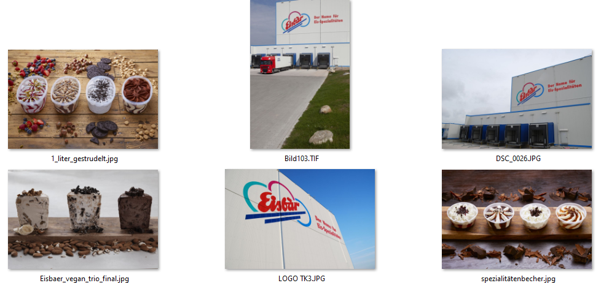
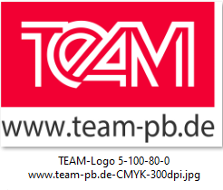

Über TEAM
Das IT-Unternehmen TEAM GmbH mit Sitz in Paderborn, ist einer der führenden Oracle-Partner in Deutschland und bedient zwei Geschäftsfelder:
- Mit dem eigenentwickelten Warehouse Management System ProStore® setzt TEAM Trends zum Aufbau innovativer Logistik 4.0-Systeme. ProStore® steht u. a. für Materialflusssteuerung, Cloud Services, Mobile Devices, KPI, Pick-by-Voice, Pick-by-Vision, Rückverfolgbarkeit, Staplerleitsystem, Dock | Yard Management, Virtual Reality etc. Mehr unter https://www.team-pb.de/intralogistik/
- Als Oracle Platinum Partner verfügt TEAM über die bestmögliche Qualifizierung, um Kunden rund um Oracle-Themen wie Lizenzierung, Consulting, Migration, Schulung etc. zur Seite zu stehen. Mehr unter https://www.team-pb.de/oracle/
Renommierte Unternehmen aus Industrie, Handel und Dienstleistung gehören zu den langjährigen Kunden. Die TEAM GmbH wurde 1982 in Paderborn gegründet und beschäftigt 80 Mitarbeiter*innen. TEAM ist ein Mitglied der Materna-Gruppe.
Pressekontakt
Brigitte Hobusch
Marketingreferentin

TEAM GmbH
Hermann-Löns-Straße 88
33104 Paderborn

Fon +49 52 54 80 08-52
Fax +49 52 54 80 08-19
Mail marketing@team-pb.de
Web www.team-pb.de

